


Universidad de Buenos Aires

Facultad de Ingeniería

Administración y Control de Proyectos Informaticos I 75.44

Ejercicio grupal

UARTN – UARTN Capacitación
WBS

Primer cuatrimestre de 2009

Integrantes:
Barrabino, Diego | 80183
Carrizo, Hernán | 83608
Fagalde, Patricio | 83810
Galli, Carolina | 81472
(administracion-de-proyectos-1-2009@googlegroups.com)

Fecha de entrega final: 31/03/2009

Observaciones:

Planilla de Revisiones
Versión | Fecha | Descripción
1.0 | 10/04/2009 | Versión inicial del documento

Índice
Planilla de Revisiones 2
Índice 3
1.- WBS 4
1.1.- Requerimientos 4
1.2.- Hipótesis y Supuestos 5
General 5
Servicios incluidos 5
Arquitectura y componentes del sistema 5
Módulo de pagos 5
Carreras 5
Materias 6
Alumnos 6
Docentes 6
1.3.- WBS 7
1.4.- Diccionario de datos 8
2.- Equipo de Trabajo 14
2.1.- Requerimientos 14
2.2.- Diagramas 14
2.2.1.- Equipo de trabajo 14
2.2.2.- Detalle de Cliente 14
2.2.3.- Detalle de Representante de usuarios 15
2.2.4.- Detalles de Jefes de grupos de tareas 16
2.3.- Diccionario de datos 17
3.- Versiones y Entregas Incrementales 20
3.1.- Requerimientos 20
3.2.- Hipótesis y Supuestos 20
3.3.- Versiones 21
3.4.- Entregas Incrementales 23

1.- WBS

1.1.- Requerimientos
El Consejo Superior de la Facultad UARTN decidió encarar un proyecto para construir un sistema que le permita registrar y llevar toda la administración e información de sus carreras, alumnos, docentes, etc.

El sistema deberá permitir:
- Atender consultas de todo el país de sus alumnos o interesados en serlo
- Realizar la inscripción de alumnos a la facultad
- Mostrar información de las carreras
- Mostrar páginas con información y material de cada materia
- Realizar carreras a distancia
- Realizar la inscripción de alumnos a materias (el sistema deberá tener validaciones de correlatividad entre materias, deberá mostrar las asignaturas pendientes del alumno, las que tiene aprobadas y las habilitadas para cursar)
- Administrar la nómina de docentes y cursos
- Administrar la planificación de materias
- Administrar los resultados de los exámenes (parciales y finales)
- Solicitar el título (el sistema deberá validar los datos del alumno, la carrera, las asignaturas aprobadas, y una vez comenzado el trámite, mostrar al alumno el estado del mismo hasta que finalice)
- Pagar la inscripción a la facultad, carreras a distancia, cuotas mensuales, inscripciones a exámenes, etc. Los pagos podrán hacerse por diferentes medios (transferencias bancarias, sitios de pagos por Internet o pagando en las cajas de Tesorería en la sede de la facultad).

UARTN, a través de su Departamento de Sistemas, contrató a la empresa PI S.A., para que administre el proyecto y construya el nuevo sistema (incluye desarrollo, pruebas, etc.). Si bien el Departamento de Sistemas se encargará de las compras necesarias para la infraestructura del proyecto, PI será responsable de dimensionar los equipos y administrar los ambientes requeridos. El ambiente de producción será administrado por el Departamento, no por PI.

La capacitación a los usuarios claves del sistema la hará otro Proveedor, Cumplimos Siempre S.A., que ya trabajó con UARTN en proyectos anteriores en forma exitosa.

El proyecto deberá comenzar el 02/01/2006 y como máximo, el sistema completo debe estar en producción el 21/01/2008.

Objetivo: construya la WBS del proyecto con el fin de incluirla en el documento de Alcance del Proyecto, identificando el rol responsable de cada ítem. Usted pertenece a la empresa PI, y ha sido designado como Líder del Proyecto.

1.2.- Hipótesis y Supuestos

General

- El proyecto se encuentra en la etapa de planificación y por lo tanto todavía no se conocen los nombres de las personas que trabajarán en el proyecto.

Capacitación y mantenimiento

- PI se hará responsable de las tareas requeridas para realizar la capacitación sobre instalación y configuración de ambientes.
- Pi no se va a hacer cargo de la capacitación funcional de la aplicación pues UARTN contrató a Cumplimos Siempre para realizarla, sin embargo debe realizar los manuales de uso y controlar que esta capacitación se lleve a cabo antes de la implementación del sistema en producción.
- No se considera dentro del proyecto el mantenimiento del sistema en funcionamiento.

Arquitectura y componentes del sistema

- UARTN no tiene objeciones a que sea un sistema web, lo cual implica que no se deberá desarrollar software cliente.
- El proyecto incluye la carga inicial de datos, diseño de la interfaz de usuario y diseño de la base de datos.
- El proyecto tendrá una parte que será alojada en un hosting de acceso global por lo tanto UARTN deberá encargarse de contratar una empresa de hosting.
- El proyecto tendrá una parte que será alojada en una red interna de la universidad de cuya administración, configuración y capacitación de uso se encargará PI.

Módulo de pagos

- UARTN ya tiene definidos que medios de pago quiere incluir en el sistema, por lo tanto no habrá que hacer una propuesta de los medios de pago disponibles en el mercado.
- Se desarrollara la interfaz de comunicación requerida para realizar los pagos online considerando que aumentan en gran cantidad el costo del sistema debido a que se deberá desarrollar teniendo en cuenta encriptación y manejo seguro de datos.

Funcionalidades ofrecidas a los alumnos

- No se requiere que exista un módulo para que los alumnos puedan inscribirse a una evaluación.
- Para acotar las funcionalidades incluidas en lo que se refiere a la tramitación del título y poder hacer esta tarea presupuestable, se aclara que la solicitud de título es hecha por los alumnos, es validada por software en sus aspectos cuantitativos (materias aprobadas, análisis de correlatividades, etc), y finalmente es validada por un administrativo que controla que toda la documentación asociada al alumno y a su carrera sea válida.

1.3.- WBS

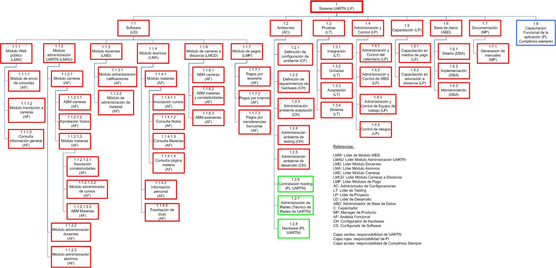

1.4.- Diccionario de datos

# | Nombre | Descripción | Tareas | Responsable | Rol
1 | Sistema UARTN | Proyecto destinado a crear un sistema para informatizar la administración de la universidad UARTN. |  | Lider de proyecto 1 | Lider de proyecto
1.1 | Software | Todo el software que va a ser implementado para administrar la universidad UARTN. |  | Líder de Desarrollo 1 | Lider de desarrollo
1.1.1 | Módulo WEB público | Módulo que puede ser utilizado por usuarios no registrados en el sistema. |  | Lider de módulo WEB 1 | Lider de módulo Web
1.1.1.1 | Módulo de envío de consultas | Módulo mediante el cual, cualquier usuario del sistema, puede enviar consultas sobre la universidad a los administrativos responsables en contestarlas de UARTN. | - Análisis  - Diseño  - Desarrollo | Analista funcional 1 | Analista funcional
1.1.1.2 | Módulo de inscripción a carreras | Módulo mediante el cual, cualquier usuario del sistema, se puede inscribir para cursar una carrera, ya sea presencial o a distancia | - Análisis  - Diseño  - Desarrollo  - Carga inicial de datos | Analista funcional 1 | Analista funcional
1.1.1.3 | Consulta de información general | Módulo mediante el cual, cualquier usuario del sistema, puede acceder a información general de la facultad, carreras y materias. | - Análisis  - Diseño  - Desarrollo  - Carga inicial de datos | Analista funcional 1 | Analista funcional
1.1.2 | Módulo administración UARTN | Módulo mediante el cual, el staff administrativo de la facultad, puede utilizar los servicios administrativos del sistema. |  | Líder de Módulo de Adminiistración UARTN 1 | Líder de Módulo de Adminiistración UARTN
1.1.2.1 | Módulo carreras | Módulo mediante el cual, se puede administrar la información sobre las carreras impartidas en la universidad. |  | Analista funcional 2 | Analista funcional
1.1.2.1.1 | ABM carreras | Módulo, mediante el cual, se puede dar de alta, editar y eliminar carreras en el sistema. | - Análisis  - Diseño  - Desarrollo  - Carga inicial de datos | Analista funcional 2 | Analista funcional
1.1.2.1.2 | Aprobación títulos | Módulo, mediante el cual, se puede analizar cada una de las solicitudes de títulos y validar si la documentación asociada a esa petición es válida; si es así, puede aprobar la solicitud de título y generarlo. | - Análisis  - Diseño  - Desarrollo  - Carga inicial de datos | Analista funcional 2 | Analista funcional
1.1.2.1.3 | Módulo materias | Módulo, mediante el cual, se puede administrar toda la información relativa a las materias de las carreras de la universidad. |  | Analista funcional 3 | Analista funcional
1.1.2.1.3.1 | Asociación correlatividades | Módulo mediante el cual se le puede asignar todas las materias que son correlativas a las materias previamente asociadas a una carrera. | - Análisis  - Diseño  - Desarrollo  - Carga inicial de datos | Analista funcional 3 | Analista funcional
1.1.2.1.3.2 | Módulo administrador de cursos | Módulo mediante el cual se puede agregar, eliminar o modificar cursos asignados a una materia. | - Análisis  - Diseño  - Desarrollo  - Carga inicial de datos | Analista funcional 3 | Analista funcional
1.1.2.1.3.3 | ABM materias | Módulo mediante el cual se puede agregar, eliminar o modificar materias a una carrera. | - Análisis  - Diseño  - Desarrollo  - Carga inicial de datos | Analista funcional 3 | Analista funcional
1.1.2.2 | Módulo administración docentes | Módulo mediante el cual se puede dar de alta, editar y eliminar información personal y académica de los docentes de la facultad | - Análisis  - Diseño  - Desarrollo  - Carga inicial de datos | Analista funcional 4 | Analista Funcional
1.1.2.3 | Módulo administración alumnos | Módulo mediante el cual se puede dar de alta, editar y eliminar información personal y académica de los alumnos de la facultad. | - Análisis  - Diseño  - Desarrollo  - Carga inicial de datos | Analista funcional 4 | Analista Funcional
1.1.3 | Módulo docentes | Módulo mediante el cual los docentes pueden realizar las tareas que tienen definidas en el sistema |  | Líder de Módulo de Docentes 1 | Líder de módulo de docentes
1.1.3.1 | Módulo administración calificaciones | Módulo mediante el cual los docentes pueden cargar calificaciones de los exámenes, ya sean de materias presenciales o a distancia | - Análisis  - Diseño  - Desarrollo  - Carga inicial de datos | Analista funcional 5 | Analista funcional
1.1.3.2 | Módulo administración de material | Módulo mediante el cual los docentes pueden enviar al sistema contenido digital para colocar en las páginas de sus materias | - Análisis  - Diseño  - Desarrollo  - Carga inicial de datos | Analista funcional 5 | Analista funcional
1.1.4 | Módulo alumnos | Módulo mediante el cual los alumnos pueden realizar las tareas que tienen definidas en el sistema |  | Líder de Módulo de Alumnos 1 | Líder de módulo de alumnos
1.1.4.1 | Módulo materias | Módulo mediante el cual los alumnos pueden realizar acciones referidas a materias en el sistema |  | Analista funcional 6 | Analista funcional
1.1.4.1.1 | Inscripción cursos | Módulo mediante el cual los alumnos se pueden inscribir a cursos de materias | - Análisis  - Diseño  - Desarrollo  - Carga inicial de datos | Analista funcional 6 | Analista funcional
1.1.4.1.2 | Consulta de notas | Módulo mediante el cual los alumnos pueden consultar sus notas | - Análisis  - Diseño  - Desarrollo  - Carga inicial de datos | Analista funcional 6 | Analista funcional
1.1.1.4.1.3 | Consulta materias | Módulo mediante el cual, los alumnos registrados pueden acceder a información asociada a las materias a las cuales se pueden inscribir y las correlatividades necesarias para inscribirse en cada una. | - Análisis  - Diseño  - Desarrollo  - Carga inicial de datos | Analista funcional 6 | Analista Funcional
1.1.4.2 | Información personal | Módulo mediante el cual los alumnos pueden consultar y editar su información personal | - Análisis  - Diseño  - Desarrollo  - Carga inicial de datos | Analista funcional 6 | Analista Funcional
1.1.4.3 | Tramitación de título | Módulo mediante el cual los alumnos pueden realizar la tramitación de su título y monitorear el estado del trámite | - Análisis  - Diseño  - Desarrollo  - Carga inicial de datos | Analista funcional 6 | Analista Funcional
1.1.6 | Módulo de carreras a distancia | Módulo mediante el cual se pueden administrar las carreras a distancia |  | Líder de Módulo de Carreras a Distancia | Líder de módulo de carreras a distancia
1.1.6.1 | ABM carreras | Módulo mediante el cual se pueden crear, editar y eliminar las carreras a distancia | - Análisis  - Diseño  - Desarrollo  - Carga inicial de datos | Analista funcional 7 | Analista Funcional
1.1.6.2 | ABM materias y correlatividades | Módulo mediante el cual se puede asignar materias a las carreras a distancia, y al mismo tiempo establecer correlatividades | - Análisis  - Diseño  - Desarrollo  - Carga inicial de datos | Analista funcional 7 | Analista funcional
1.1.6.3 | ABM exámenes | Módulo mediante el cual se puede ingresar al sistema los exámenes para las materias de las carreras a distancia | - Análisis  - Diseño  - Desarrollo  - Carga inicial de datos | Analista funcional 7 | Analista funcional
1.1.7 | Módulo de pagos | Módulo mediante el cual los alumnos pueden pagar los servicios prestados por la facultad, y que también permite al sector Cobranzas y a la Gerencia de la facultad contar con reportes acerca de los pagos hechos por los alumnos |  | Líder de Módulo de Pagos | Líder de Módulo de Pagos
1.1.7.1 | Pagos por tesorería | Módulo que representa la informatización del circuito de pagos preexistente en UARTN; reemplaza en Tesorería a los formularios en papel | - Análisis  - Diseño  - Desarrollo  - Carga inicial de datos | Analista funcional 8 | Analista funcional
1.1.7.2 | Pagos por internet | Módulo que permite a los alumnos pagar por internet | - Análisis  - Diseño  - Desarrollo  - Carga inicial de datos | Analista funcional 8 | Analista funcional
1.1.7.3 | Pagos por transferencias bancarias | Módulo que permite a los alumnos pagar mediante transferencias bancarias | - Análisis  - Diseño  - Desarrollo  - Carga inicial de datos | Analista funcional 8 | Analista funcional
1.2 | Ambientes | Subgrupo de tareas cross orientado a la administración y configuración del hardware y los ambientes de desarrollo, testing, preproducción y producción. |  | Administrador de configuraciones 1 | Administrador de configuraciones
1.2.1 | Definición de configuración de ambiente | Definición de toda la configuración de software que se necesita para el proyecto, que será colocada en todos los ambientes, incluido el control de seguridad. | - Análisis de necesidades  - Análisis de compatibilidad  - Análisis de versiones disponibles  - Diseño  - Generación de documentación. | Configurador software 1 | Configurador de software
1.2.2 | Definición de requerimientos de hardware | Definición de los requerimientos mínimos indispensables para los ambientes considerados, y de los requerimientos ideales para Producción | - Análisis de necesidades.  - Análisis de compatibilidad.  - Diseño  - Generación de documentación  - Instalación  - Configuración. | Configurador hardware 1 | Configurador de hardware
1.2.3 | Administración ambiente de aceptación | Definición de la configuración de hardware para el ambiente de preproducción | - Análisis de compatibilidad  - Instalación y configuración del ambiente de aceptación | Configurador hardware 1 | Configurador de hardware
1.2.4 | Administración ambiente de testing | Definición de la configuración de hardware para el ambiente de testing | - Análisis de compatibilidad  - Instalación y configuración del ambiente de testing | Configurador hardware 1 | Configurador de hardware
1.2.5 | Administración ambiente de desarrollo | Definición de la configuración de hardware para el ambiente de desarrollo | - Análisis de compatibilidad  - Instalación y configuración del ambiente de desarrollo | Configurador hardware 1 | Configurador hardware
1.2.6 | Contratación hosting | Búsqueda y contratación de hosting donde alojar la aplicación que podrá ser accedida globalmente. | - Contratación de hosting | PL UARTN | PL UARTN
1.2.7 | Administración de redes | Administración de la red interna de UARTN para que pueda alojar al sistema. | - Instalación y conexión en red de los servidores y terminales requeridos por PI.  - Instalación de la aplicación en la red de UARTN según especificaciones dadas por PI. | Técnico de red de UARTN | Técnico de red de UARTN
1.2.8 | Hardware | Compra del equipo de hardware | - Licitación o búsqueda de proveedores  - Contrato de proveedores  - Traslado de hardware a la universidad. | PL UARTN | PL UARTN
1,3 | Pruebas | Módulo de pruebas a efectuar sobre el sistema para asegurar la calidad |  | Líder de QA | Lider de testing
1.3.1 | Integración | Pruebas de integración de todos los módulos desarrollados a ejecutarse en ambiente de tesging | - Análisis  - Diseño  - Implementación  - Ejecución  - Reporte | Líder de Testing 1 | Lider de testing
1.3.2 | Unitarias | Pruebas de unitarias de todos los módulos desarrollados a ejecutarse en ambiente de testing | - Análisis  - Diseño  - Implementación  - Ejecución  - Reporte | Líder de Testing 1 | Líder de testing.
1.3.3 | Aceptación | Pruebas de aceptación de usuario sobre la versión en ambiente de aceptación. | - Análisis  - Diseño  - Implementación  - Ejecución  - Reporte | Líder de Testing 2 | Líder de testing
1.3.4 | Sistema | Pruebas del sistema completo en funcionamiento, de performance y de seguridad a ejecutarse en ambiente de aceptación. | - Análisis  - Diseño  - Implementación  - Ejecución  - Reporte | Líder de Testing 2 | Líder de testing
1.4 | Administración y control | Administración y control del proyecto | Administración de proyecto | Líder de proyecto | Líder de proyecto
1.4.1 | Administración y control del calendario | Armado de calendario a partir de la WBS y reajustes consecuentes | Análisis, relevamiento, reporte de estado actual, generación de documentación, sincronización, recepción de reportes de fallos, reajustes, puesta en marcha de retrabajo | Líder de proyecto | Líder de proyecto
1.4.2 | Administración y control de la WBS | Armado de WBS y modificaciones debidas a administración de cambios | Análisis, relevamiento, reporte de estado actual, generación de documentación, sincronización, recepción de reportes de fallos, reajustes, etc. | Lider de proyecto | Lider de proyecto
1.4.3 | Administración y control de equipo de trabajo | Armado de equipo de trabajo, según perfiles y roles requeridos, y cantidad en bruto de trabajo y modificaciones necesarias | Análisis, relevamiento, diseño de grupos, impacto de las modificaciones. | Líder de proyecto | Líder de proyecto
1.4.4 | Control de riesgos | Prevención de posibles riesgos y administración de sus consecuencias | Análisis, relevamiento, comunicación, disparo de cambios en planificación, etc. | Líder de proyecto | Líder de proyecto
1.5 | Capacitación | Capacitación interna de PI S.A. en los temas en que el equipo de desarrollo desconoce |  | Líder de proyecto | Líder de proyecto
1.5.1 | Capacitación en medios de pago | Capacitación en medios de pago para que se pueda desarrollar el módulo de pagos, con todos los tipos de pago declarados | - Análisis de las necesidades  - Contratación de capacitador  - Ejecución de la capacitación | Líder de proyecto | Líder de proyecto
1.5.2 | Capacitación en educación a distancia | Capacitación en educación a distancia para que se puedan implementar los servicios de educación a distancia | - Análisis de las necesidades  - Contratación de capacitador  - Ejecución de la capacitación | Líder de proyecto | Líder de proyecto
1.6 | Base de datos | Diseño, desarrollo y mantenimiento de los esquemas de base de datos |  | DBA | DBA
1.6.1 | Diseño | Diseño de los esquemas de base de datos, para todos los ambientes manejados | - Análisis  - Diseño | DBA | DBA
1.6.2 | Implementación | Implementación de los esquemas de base de datos, para todos los ambientes manejados | - Implementación | DBA | DBA
1.6.3 | Mantenimiento | Mantenimiento de todos los esquemas de base de datos | - Mantenimiento | DBA | DBA
1.7 | Documentación | Documentación detallada de utilización funcional de la aplicación. |  | Manager de Producto | Manager de Producto
1.7.1 | Generación de manuales | Tareas necesarias para la construcción de los manuales con información detallada de la utilización de la aplicación. | - Análisis  - Diseño  - Armado de documentación | Manager de Producto | Manager de Producto
1.8 | Capacitacion Funcional de la aplicación | Capacitación sobre el modo de uso de la aplicación a los usuarios claves. | - Análisis  - Generación de documentación  - Armado de cursos  - Dictado de los cursos  - Etc. | PL Cumplimos siempre | PL Cumplimos siempre

2.- Equipo de Trabajo

2.1.- Requerimientos
Escenario: El mismo escenario de Diseño de la WBS para el Proyecto “Sistema UARTN”.
Objetivo: Identifique los roles necesarios para el Proyecto, diagramando la estructura del equipo de trabajo. Incluya la descripción de cada rol, con las funciones que tendrá en el proyecto y sus responsabilidades.

2.2.- Diagramas

2.2.1.- Equipo de trabajo

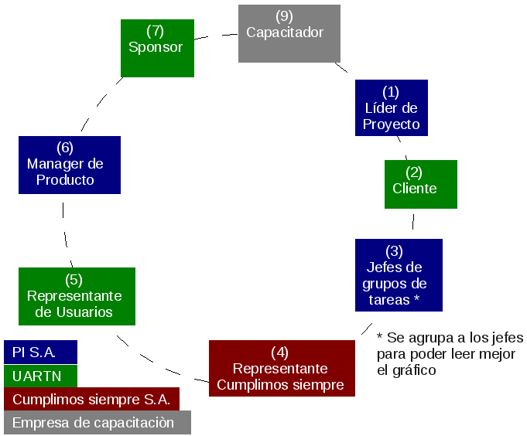

2.2.2.- Detalle de Cliente

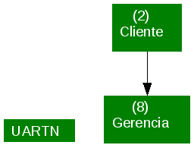

2.2.3.- Detalle de Representante de usuarios

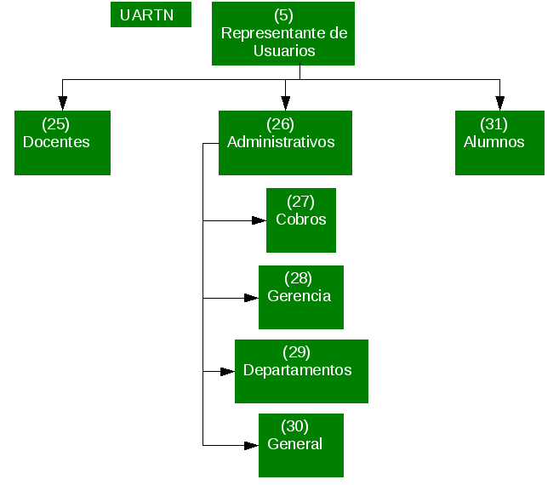

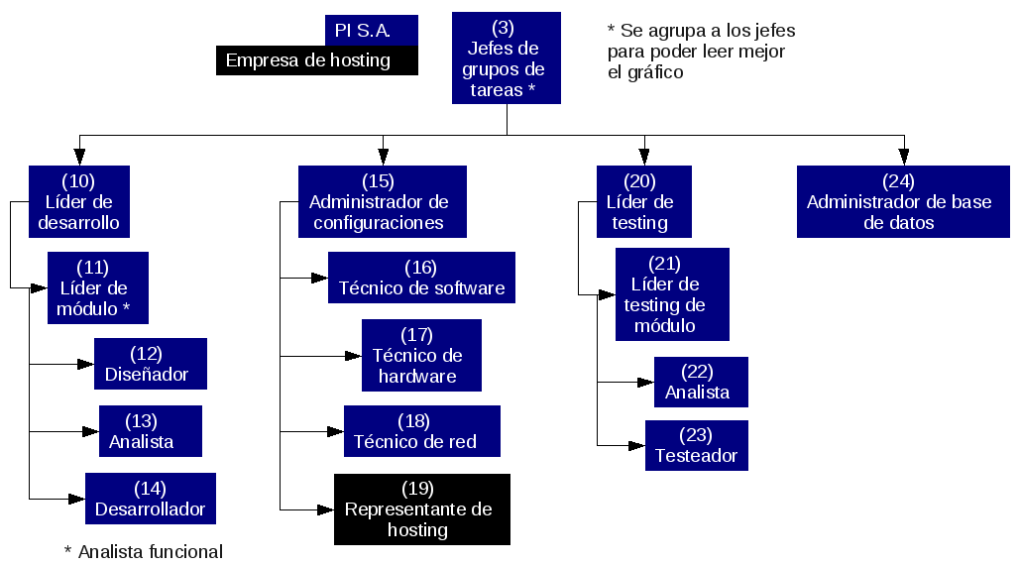
2.2.4.- Detalles de Jefes de grupos de tareas

2.3.- Diccionario de datos
Rol | Descripción | Funciones | Responsabilidades
(1) Líder de proyecto | Rol que se hace cargo por el resultado del proyecto, sea satisfactorio o no, y que lo organiza y administra | Organizar, supervisar, administrar, corregir, ser responsable, coordinar | Es responsable por el resultado del proyecto, administra controla y organiza la WBS, el calendario, los jefes de grupos de tareas, dialoga con el sponsor y el manager de producto
(10) Líder de desarrollo | Rol que se hace cargo por la coordinación de los recursos de programación y desarrollo | Organizar, supervisar, administrar, corregir, ser responsable, coordinar los grupos de desarrollo | Es responsable de que las tareas de desarrollo produzcan los resultados esperados, en el tiempo estipulado
(11) Líder de módulo / Analista funcional | Rol que se hace cargo de todo un módulo completo del sistema en desarrollo | Organizar, supervisar, administrar, corregir,y ser responsable por su módulo | Es responsable de que el módulo asignado produzca los resultados esperados, en el tiempo estipulado
(13) Analista | Rol que se hace cargo de analizar tareas específicas dentro de lo que implica desarrollado un módulo, y concebir una solución adecuada | Idear la mejor solución | Es responsable de la calidad de la solución adoptada para resolver un problema
(12) Diseñador | Rol que se hace cargo de diseñar las interfaces de usuario | Armar la interface de usuario | Es responsable de todas las interfaces de usuario del sistema, en el tiempo estipulado
(14) Desarrollador | Rol que se hace cargo del desarrollo, es decir de la programación del sistema en cuestión | Programar | Es responsable de la programación de todo el sistema, en el tiempo estipulado
(15) Administrador de configuraciones | Es el rol que se hace cargo de la configuración de las computadoras, redes, y software de los ambientes considerados para el proyecto | Instalar, configurar, diseñar, implantar ambientes y las redes necesarias para que dichos ambientes sean funcionales | Es responsable de la configuración de todas las computadoras necesarias para que el proyecto sea exitoso
(16) Técnico de software | Es el rol que se hace cargo de instalar en las computadoras necesarias para el proyecto, todo los programas o aplicaciones necesarias para que la función lógica de la computadora se cumpla | Instalar, configurar, implantar todos los programas y aplicaciones necesarias | Es responsable de la configuración de software de todas las computadoras necesarias para que el proyecto sea exitoso
(17) Técnico de hardware | Es el rol que se hace cargo de colocar y configurar en las computadoras necesarias para el proyecto, todas las características de hardware necesarias para que el proyecto sea satisfactorio; no necesariamente todos los ambientes serán iguales | Instalar, configurar todos los componentes de hardware necesarios | Es responsable de la configuración de hardware de todas las computadoras necesarias para que el proyecto sea exitoso
(18) Técnico de red | Rol que se hace cargo de la red que se necesita para que el sistema pueda ser implantado | Instalar y configurar la red | Es responsable de la configuración de red de todo el sistema
(20) Líder de testing | Rol que se hace cargo del resultado general de las pruebas hechas sobre el sistema | Organizar, supervisar, administrar, corregir, ser responsable, coordinar los grupos de desarrollo | Es responsable de los errores del sistema
(21) Líder de testing de módulo | Rol que se hace cargo de diseñar la mejor estrategia para probar un módulo puntual del sistemas | Diseñar la mejor estrategia para probar un módulo puntual | Es responsable de la calidad de las pruebas concebidas
(22) Analista | Rol que se hace cargo de diseñar dentro de una estrategia general las pruebas de un módulo en particular | Diseñar las mejores pruebas de un módulo particular | Es responsable de las pruebas efectuadas
(23) Testeador | Rol que se hace cargo de ejecutar las pruebas e informar de errores encontrados | Desarrollar y ejecutar las pruebas | Es responsable del resultado de las pruebas
(24) Administrador de base de datos | Rol que se hace cargo del diseño y manutención de los esquemas necesarios para el sistema, y de todo lo relacionado con el funcionamiento lógico de la base de datos | Analizar, diseñar, implementar y mantener los esquemas requeridos por la aplicación | Es responsable del desempeño de la solución adoptada sobre la base de datos
(5) Representante de usuario | Rol que utiliza el sistema desarrollado | Utilizar los servicios creados | Es responsable de involucrarse con el sistema
(2) Cliente | Rol que simboliza la gerencia del cliente; la gerencia de UARTN | Decidir continuidad o no del proyecto, así como la administración de los recursos | Es responsable de la vida del proyecto
(7) Sponsor | Rol que se interesa en la existencia del proyecto, y que lo apoya en todo sentido bajo cualquier condición, especialmente frente a la gerencia de UARTN; podría ser parte de ella | Apoyar el proyecto en todo sentido | Es responsable de resolver los problemas de recursos y de política que afectan al proyecto
(6) Manager de producto | Rol que se hace cargo de representar al usuario | Intenta aplicar la visión del usuario sobre el sistema, dentro del proyecto | Es responsable de generar el manual de usuario y de recolectar y analizar feedbacks
(9) Capacitador | Rol especializado que se hace cargo de enseñar al equipo de trabajo los aspectos de los tópicos sobre los que no tienen conocimientos | Capacitar | Es responsable de que el equipo de trabajo aprenda los temas que se le contrata para enseñar
(4) Representante de Cumplimos siempre | Rol que representa a Cumplimos siempre | Comunicarse con el Líder de proyecto para organizar reuniones para sincronizar información | Es responsable de obtener de PI la información que necesita para capacitar, y de informar de problemas encontrados
(19) Representante de hosting | Rol que representa al hosting buscado para poner la página web | Comunicarse con el Administrador de configuraciones para que se pueda llevar a cabo el relevamiento necesario para contratar un hosting | Es responsable de brindar la información que le pide el Administrador de configuración

3.- Versiones y Entregas Incrementales

3.1.- Requerimientos

Escenario: el mismo escenario de WBS para el Proyecto “Sistema UARTN”.

Objetivo: defina un plan de versiones y/o entregas incrementales. Determine el contenido de cada versión y/o entrega incremental, justificando el motivo de la entrega.

3.2.- Hipótesis y Supuestos

Para la priorización de las tareas se supuso que:

- Los usuarios más comunes son los profesores, alumnos y personal administrativo de la facultad.
- Es de alta prioridad tener información certera cargada en la aplicación, por lo que se proveerán primero los módulos para administración de la información.
- La tramitación del título durará aproximadamente un año, por lo que se deberá desarrollar en la primera versión para que haya tiempo para que pueda probarse en producción.
- Se priorizarán aquellos módulos que sean utilizados con mayor frecuencia y sean esenciales para el sistema. Estos serán los primeros en ser entregados para obtener una respuesta rápida por parte del cliente y los usuarios y así poder perfeccionarlos. (Dichos módulos serán los principales de la aplicación y es de vital importancia que los mismos sean acordes a las necesidades de los usuarios). Al mismo tiempo se busca llevar un seguimiento mas prolongado sobre dichos módulos dado que pueden surgir cambios por parte del cliente o los usuarios a medida que pasa el tiempo. Cuando se refiere a funcionalidades básicas son aquellas de tipo ABM o consultas sobre datos mantenidos por los ABM.
- Se supone que no es de alta prioridad desarrollar funcionalidades que permitan servicios que actualmente la universidad no está proveyendo.
- Se supone que no todas las carreras pueden ser dictadas a distancia y la mayoría de los alumnos son curriculares (concurren a la facultad). Por ende, dicha funcionalidad sería de baja prioridad con respecto a las demás. Además actualmente no se ofrece dicha funcionalidad, por lo que no es urgente.
- Se supone que la universidad ya cuenta con un sistema para administrar los pagos, con lo cual su informatización podrá dejarse para una segunda versión.

3.3.- Justificaciones

- Se realizarán entregas incrementales para aumentar la participación del usuario en el proyecto, disminuir los riesgos de las pruebas de aceptación (dados por no conformidades no controlables del usuario), hacer el proyecto más controlable y motivar al equipo de desarrollo con objetivos cortos.
- Siendo un proyecto grande (dos años de duración) se procede a dividir el proyecto en versiones. El objetivo es ir poniendo en producción módulos funcionales completos a medida que se avanza con el proyecto, para darle al usuario un retorno de la inversión más temprano y tener un feedback más enriquecedor de los usuarios finales del sistema.
- Cada versión contendrá tres entregas incrementales y un período de estabilización.

3.4.- Versiones

Versión | Objetivo | ¿Qué permitirá al Usuario? | Fecha / Duración estimada | Justificación
1.0 | - Permitir la administración de los datos principales del sistema.  - Proveer las funcionalidades elementales. | - Se permitirá la administración de las distintas materias, cursos, maestros y alumnos del sistema. | 02/01/2006 al 10/07/2006  (~7 meses) | Se intenta proveer la funcionalidad básica y central del sistema lo antes posible para obtener un feedback temprano sobre la misma y poder refinar o ajustar requerimientos de los usuarios.  Se busca disminuir los riesgos entregando la funcionalidad vital del sistema de manera temprana.  También se pretende que usuarios se vayan adaptando a la forma de administrar la información.  Se trata de tener listo en su totalidad el módulo de administración para permitir la carga de datos masiva en el sistema.
2.0 | - Proveer todas las funcionalidades a los alumnos y maestros. | - Los alumnos podrán consultar información sobre la facultad, cursos, materias, evaluaciones realizar consultas o inscribirse a las carreras o materias que deseen. | 11/07/2006 al 27/12/2006  (~5 meses) | Se trata de tener para fin de año una versión del producto con la funcionalidad principal desplegada donde los usuarios puedan hacer uso de las funcionalidades cotidianas.
3.0 | - Proveer las distintas interfaces de pagos. | - Los alumnos podrán realizar el pago de la cuota a través de los distintos medios soportados. | 28/12/2005 al 08/07/2007  (~ 7 meses) | La funcionalidad de pagos es la de segunda prioridad luego de proveer las funcionalidades básicas del sistema, pues es muy costosa la implementación y lo que implica que es la tarea más riesgosa de las que restan.
4.0 | - Proveer el dictado de carreras a distancia. | - Los alumnos no curriculares podrán registrarse en las carreras a distancia y así poder realizar las mismas a través del sistema. | 09/07/2007 al 12/12/2007  (~ 5 meses) | Por último, se brindará a aquellos alumnos que no puedan concurrir a la facultad, la posibilidad de realizar las carreras a distancia siempre y cuando estos paguen la cuota.  El servicio de carreras a distancias implica un enfoque distinto a como dar los temas por parte de los maestros lo que aumenta el costo. Por ende, sin una interfaz de pago (que soporte el pago a distancia) no se considera redituable dicho módulo.

3.5.- Entregas Incrementales

Versión | Entrega | Requerimientos Incluidos | ¿Qué permitirá al Usuario? | Fecha / Duración estimada | Justificación
1.0 | 1 | - Módulo administración Alumnos.  - Módulo administración Docentes.  - Administración de usuarios, roles y permisos.  - Definición de requerimientos de hardware y software para administración de ambientes.  - Hardware.  - Versión inicial del manual de usuario correspondiente a los módulos realizados. | - Se podrá empezar a registrar a los usuarios que utilizarán la aplicación, teniendo en cuenta los distintos roles definidos.  - Se permite el mantenimiento de los datos que van a ser requeridos para la carga de las entidades más importantes del sistema.  - Tener preparado el ambiente. | 02/01/2006 al 18/02/2006  (~ 1 mes y medio) | Se intenta tener preparado el ambiente para preparar al sistema para soportar la carga masiva de datos maestros al sistema.
1.0 | 2 | - Funcionalidades incluidas en entregas anteriores.  - ABM de materias  - Módulo administración de carreras.  - Manual de usuario correspondiente a los módulos realizados | - Los alumnos podrán consultar información sobre las materias y carreras.  - Administrar los datos de las entidades más importantes del sistema. | 19/02/2006 al 27/04/2006  (~ 2 meses) | Se proveen las funcionalidades ABM probablemente mas utilizadas por el módulo de administración. Ambos están relacionados lo cual aumenta su complejidad. Se intenta minimizar riesgos y obtener un feedback temprano por parte de los usuarios de administración.
1.0 | 3 | - Funcionalidades incluidas en entregas anteriores.  - Administración de cursos ofrecidos  - Asociación de correlatividades entre materias.  - Manual de usuario correspondiente a los módulos realizados | - Los alumnos podrán consultar los cursos ofrecidos por la universidad.  - Los alumnos podrán consultar las correlatividades entre las materias.  - Se podrán administrar las correlatividades entre las materias. | 28/04/2006 al 17/06/2006  (~ 2 meses) | Se proveen las funcionalidades para completar la carga de los datos más importantes del sistema. Estas nuevas funcionalidades permiten empezar a relacionar los datos cargados. Se trata de minimizar riesgos y obtener un feedback temprano por parte de los usuarios.
1.0 | 4 | Estabilización |  | 18/06/2006 al 10/07/2006  (~1 mes)
2.0 | 1 | - Funcionalidades incluidas en entregas anteriores.  - Inscripción a carreras vía WEB.  - Inscripción a cursos WEB.  - Modulo de administración de calificaciones.  - Manual de usuario correspondiente a los módulos realizados | - Los alumnos podrán inscribirse a los cursos y a las carreras via WEB  - Los alumnos podrán consultar las notas de las evaluaciones vía WEB.  - Los docentes podrán administrar las notas de las evaluaciones. | 11/07/2006 a 17/09/2006  (~ 2 meses) | Se busca tener un feedback más enriquecedor de parte del alumno y profesor desarrollando las funcionalidades principales para estos usuarios.  Estos tres módulos son necesarios juntos para poder probar que el sistema requiera tener aprobadas las materias correlativas para inscribirse a un curso.  Al mismo tiempo, se busca integrar los módulos de maestros con alumnos (a través de consulta de notas).
2.0 | 2 | - Funcionalidades incluidas en entregas anteriores.  - Módulo de carga de material de las materias  - Tramitación de título  - Manual de usuario correspondiente a los módulos realizados | - Se podrán cargar y consultar el material de una materia.  - Se podrá realizar la solicitud del título via WEB | 18/09/2006 a 05/10/2006  (~ 1 meses) | Se pretende finalizar con las funcionalidades que requieren grandes cantidades de información. Para que pueda terminar de realizarse la carga de los datos antes de la salida a producción.
2.0 | 3 | - Funcionalidades incluidas en entregas anteriores.  - Módulo de envío de consultas  - Aprobación de título  - Manual de usuario correspondiente a los módulos realizados | - El alumno podrá registrar consultas en el sistema.  - Los administrativos podrán aprobar las solicitudes de títulos | 06/10/2006 al 12/12/2006  (~ 2 meses) | Para liberar la segunda versión se pretende tener un sistema donde el alumno curricular pueda realizar todas las funcionalidades provistas por el sistema. Por ende, se ingresa completa y finaliza el portal web del sistema (principal herramienta de acceso para los alumnos).  Por último, se provee la funcionalidad de tramitación de título en su totalidad. Nuevamente se separo en dos entregas dado que no se puede realizar dichas funcionalidades en paralelo. Al mismo tiempo, esta funcionalidad se realiza para esta versión de manera de poder obtener un feedback a tiempo por parte de los alumnos graduados y el sector de administración (ver supuesto de tramitación de título).
2.0 | 4 | Estabilización |  | 13/12/2006 al 27/12/2007  (~ 1 mes)
3.0 | 1 | - Funcionalidades incluidas en entregas anteriores.  - Pagos por tesorería  - Manual de usuario correspondiente a los módulos realizados | - Los usuarios de administración podrán registrar los pagos a través de la tesorería de la facultad. | 28/12/2007 al 22/02/2007  (~ 2 meses) | Se intenta primero realizar el módulo de pagos a través de tesorería para validar y revalidar las reglas de negocio y la seguridad de las transferencias sobre la operación de pago.
3.0 | 2 | - Funcionalidades incluidas en entregas anteriores.  - Pagos por internet  - Manual de usuario correspondiente a los módulos realizados | - Los alumnos podrán realizar los pagos a través del portal web. | 23/02/2007 al 17/04/2007  (~ 2 meses) | Teniendo desarrolladas las principales reglas de negocio para el módulo de pago, se realiza el módulo de pago a través de la web. Esto implicará refinar aún mas la seguridad.
3.0 | 3 | - Funcionalidades incluidas en entregas anteriores.  - Pagos por transferencias bancarias  - Manual de usuario correspondiente a los módulos realizados | - Los alumnos podrán realizar le pago a través de transferencias bancarias por medio del portal web. | 18/04/2007 al17/06/2007  (~ 2 meses) | Por último se realiza la interfaz de comunicación con los bancos soportados teniendo ya desarrollada gran parte del módulo de pagos y la seguridad que el mismo implica.
3.0 | 4 | Estabilización |  | 18/06/2007 al 8/07/2007  (~ 1 mes)
4.0 | 1 | - Funcionalidades incluidas en entregas anteriores.  - ABM Carrera.  - ABM Materias y Correlatividades.  - Inscripción de los alumnos en las carreras a distancia.  - Manual de usuario correspondiente a los módulos realizados | - Se permite la administración de las carreras a distancia y las materias que las componen.  - Se permite la administración de las correlatividades de las materias a distancia.  - Se permite la consulta de las mismas por los alumnos  - Se permite la inscripción a carreras via web. | 9/07/2007 al 02/09/2007  (~2 meses) | Se busca permitir la carga de información maestra sobre las carreras dictadas a distancia para poder realizar la carga masiva de datos.
4.0 | 2 | - Funcionalidades incluidas en entregas anteriores.  - Carga de materiales de materias.  - Administración materiales didácticos.  - Manual de usuario correspondiente a los módulos realizados | - Se permite el mantenimiento de materiales de cada materia (contenidos de la materia, apuntes, guía de ejercicios)  - Se permite a los profesores la carga de materiales didácticos (videos, teleconferencias).  - Se permite la registración y realización de clases online (al estilo webinar).  - Los alumnos pueden asistir a clases virtuales. | 02/09/2007 al 01/11/2007  (~ 2 meses) | Esta entrega lleva un alto grado de desarrollo e integración con otros componentes. Dado que existen herramientas en la actualidad que realizan gran parte de las actividades provistas, se estima que si bien el costo de desarrollo puede ser alto (tendrá integración con varias herramientas) es necesario poder ver en las pruebas de aceptación por parte de los maestros y alumnos como hacen uso de las mismas junto con los materiales previamente cargados. Las herramientas deberían poder integrarse con los materiales previamente cargado (documentos, etc.) por lo que dificulta el desarrollo en paralelo con la carga de materiales.  Al mismo tiempo se busca poder empezar a probar el mantenimiento de contenidos de una materia a distancia. Esta funcionalidad debe ser probada a tiempo por los maestros y alumnos para obtener un feedback a tiempo sobre la utilidad y versatilidad de la herramienta.
4.0 | 3 | - Funcionalidades incluidas en entregas anteriores.  - ABM Exámenes  - Manual de usuario correspondiente a los módulos realizados | - Se permite al profesor registra exámenes online.  - Los alumnos pueden completar exámenes de manera online. | 02/11/2007 al 16/12/2007  (~ 1 mes) | Para finalizar, teniendo los materiales disponibles se pueden realizar pruebas de integración completas en el módulo junto con sus exámenes.
4.0 | 4 | Estabilización |  | 17/12/2007 al 21/01/2008  (~ 1 mes)

